

…μια εκδρομή άρτια σχεδιασμένη που θα σας αρέσει και σας την προτείνουμε!
Χριστουγεννιάτικο ταξίδι στο πανέμορφο ΒΕΛΙΓΡΑΔΙ
Σρέμσκι Καρλόβιτσι - Πετροβαραντίν - Νόβι Σαντ – Νίς

24 – 27 Δεκεμβρίου 2024
Η «Λευκή Πόλη», όπως μεταφράζεται το όνομά της, με πολλές πιθανότητες να την δείτε… κυριολεκτικά λευκή και χιονισμένη, έχει ένα υπέροχο ιστορικό κέντρο το οποίο διασχίζουν ο Σάβας και ο Δούναβης και «στεφανώνει» ένα επιβλητικό κάστρο. Τι να κάνετε: Περπατήστε στην Michailova, τον πιο «ευρωπαϊκό» πλακόστρωτο πεζόδρομο της πόλης για ψώνια ή περαντζάδα, εξερευνήστε το κάστρο Kalemegdan στην άκρη του ιστορικού κέντρου με τα μικρά του μουσεία, βολτάρετε στην γειτονιά της Skardarska, την «Μονμάρτη» του Βελιγραδίου με τα όμορφα ταβερνάκια και τα καφέ της και πιάστε θέση για καφέ ή κοκτέιλ στα hip μπαράκια της περιοχής Strahinjica Bana. Και φυσικά, αν βρεθείτε εκεί ανήμερα των Χριστουγέννων, οι… καμπάνες χτυπούν στον μεγαλύτερο ορθόδοξο ναό του κόσμου, τον κατάλευκο Άγιο Σάββα.

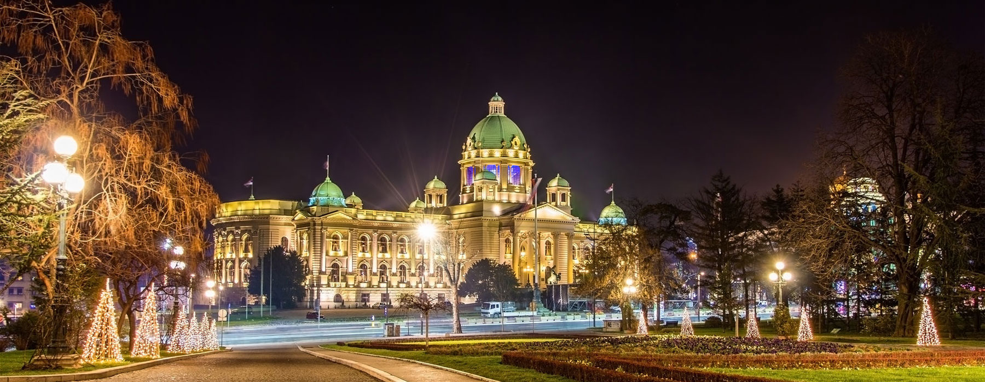
ΑΝΑΧ: Κομοτηνή 04:45(Δημαρχία),Ξάνθη 05:30(Αγροτική) Καβάλα 06:15(Σημαίες)
ΠΡΟΓΡΑΜΜΑ
1^{η} μέρα 24.12.2024. ΤΡΙΤΗ (860Km) :
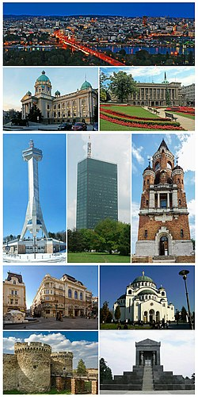
Αναχώρηση από στοά Επιμελητηρίου(καφέ Θεόφιλος) νωρίς το πρωί στις 04:00. Διέλευση από Κομοτηνή, Ξάνθη, Καβάλα, Δράμα. Στάσεις καθοδόν για ξεκούραση, καφέ & φαγητό ατομικά. Διέλευση από σύνορα Προμαχώνα και μέσω Βουλγαρίας, είσοδος στη Σερβία. Άφιξη το απόγευμα στο Βελιγράδι. Τακτοποίηση στο Ξενοδοχείο, ελεύθεροι για ξεκούραση και για βραδινό περίπατο και μια πρώτη γνωριμία με την πόλη. Διανυκτέρευση.
2^{η} μέρα 25.12.2024. ΤΕΤΑΡΤΗ (299Km): ΚΑΛΑ ΧΡΙΣΤΟΥΓΕΝΝΑ!
Πρωινό και αναχώρηση για να επισκεφθούμε τη Φρούσκα Γκόρα με τα 17 μοναστήρια της και συγκεκριμένα την ιστορική ΙΜ Κρούσεντολ. Μετά θα πάμε στο Σρέμσκι Καρλόβιτσι, μια πανέμορφη γραφική πόλη όπου θα έχουμε χρόνο να περιηγηθούμε στο κέντρο της. Μετά θα πάμε να δούμε το κάστρο Petrovaradin και στη συνέχεια την πόλη του Νόβισαντ , την «Αθήνα της Σερβίας» όπως την αποκαλούν. Στην περιήγηση μας θα τον Καθεδρικό Ναό, το Δημαρχείο και θα έχουμε ελεύθερο χρόνο στον κεντρικό πεζόδρομο για γεύμα ατομικά. Επιστροφή στο Βελιγράδι. Το βράδυ προαιρετικά Χριστουγεννιάτικο δείπνο. ΧΡΟΝΙΑ ΠΟΛΛΑ! Διανυκτέρευση.
3^{η} μέρα 26.12.204. ΠΕΜΠΤΗ (50Km):
Πρωινό και ξεκινάμε την ξενάγηση μας στις 08:30 στο Βελιγράδι, το οποίο είναι μια πόλη με πολλά μνημεία. Η Σερβία έχει τη δική της μεγάλη ιστορία, την οποία θα ακούσουμε από τον ξεναγό μας. Θα δούμε τα κατεστραμμένα ακόμη κτίρια από τον πόλεμο των Νατοϊκών δυνάμεων, απέναντι στην ανίσχυρη αλλά περήφανη Σερβία, που ωστόσο οι κάτοικοι της κράτησαν 78 ολόκληρες μέρες αμυνόμενοι, το κρατικό Θέατρο, το Εθνικό και εθνολογικό μουσείο, τη Βουλή, το Δημαρχείο της πόλης και το Σερβικό Πατριαρχείο και φυσικά τον μεγαλύτερο ορθόδοξο ναό, το Ναό του Αγίου Σάββα, τον οποίο και θα επισκεφτούμε. Επίσκεψη στο μουσείο Τίτο και μετά περιήγηση στην ακρόπολη, όπου και το ονομαστό κάστρο Καλεμεγκντάν. Εδώ θα δούμε από ψηλά το κάστρο Νεμπόϊα, όπου οι Τούρκοι κρατούσαν αιχμάλωτο τον ήρωα της Ελληνικής επανάστασης Ρήγα Φεραίο μαζί με τους συντρόφους του. Προς τιμή του σήμερα οι Σέρβοι έστησαν μνημείο με την προτομή του σε περίοπτη θέση. απέναντι από το πάρκο του Καλεμέγκνταν, ονόμασαν δε το δρόμο σε οδό Ρήγα Φεραίου. Μετά την ξενάγησή μας,χρόνος ελεύθερος στην πόλη. Για όσους επιθυμούν προτείνουμε την προαιρετική μίνι Κρουαζιέρα στους ποταμούς Σάββα και Δούναβη. Στην ξενάγηση θα θαυμάσουμε φωτισμένα τα βασικά αξιοθέατα της πόλης και βεβαίως το μοναδικό κάστρο αυτής από μια άλλη οπτική γωνία. Διανυκτέρευση.
4^{η} μέρα 27.12.2019.ΠΕΜΠΤΗ(860Km):
Μετά το πρωινό μας αναχώρηση στις 08:00 για επιστροφή. Πρώτη στάση το Νις, η Τρίτη μεγαλύτερη πόλη της Σερβίας. Η γενέτειρα πόλη του Αυτοκράτορα Μεγάλου Κωνσταντίνου και του Ιουστίνου του Α. Βόλτα στον πεζόδρομο και το κάστρο. Γεύμα ατομικά και επιστροφή στην πόλη μας από την διαδρομή δια μέσου Σόφιας, Φιλιππούπολης, Σβίλεγκραντ. Είσοδος στην Ελλάδα μέσω συνόρων Ορμενίου. ΤΕΛΟΣ ΕΚΔΡΟΜΗΣ

ΣΕ ΔΙΚΛΙΝΟ/ΤΡΙΚΛΙΝΟ: 300€, ΣΕ ΜΟΝΟΚΛΙΝΟ: 400€, ΠΑΙΔΙ ΩΣ 2-12: 230€

*ΠΕΡΙΛΑΜΒΑΝΕΙ:

*Μεταφορά με πούλμαν υπερυψωμένο. *Τρείς διανυκτερεύσεις στο ξενοδοχείο ROYAL INN 4* στο κέντρο της παλιάς πόλης, βαθμοί Booking 8,7 (δωρεάν Wi-Fi). *Τρία (3) προγεύματα σε μπουφέ. * Έμπειρος Αρχηγός- Ξεναγός του γραφείου. * Ταξιδιωτική Ασφάλιση Αστικής Ευθύνης με την Generally Life. *Φόρο Βελιγραδίου & ΦΠΑ εντός.

*ΔΕΝ ΠΕΡΙΛΑΜΒΑΝΕΙ:
*Έξτρα διασκεδάσεις, ποτά, τηλεφωνήματα, εισόδους μουσείων και αρχαιολογικών χώρων. *Έξτρα Ατομική ασφάλιση Ατυχημάτων, ευθύνη του πελάτη να τη ζητήσει, με εξτρά βέβαια πληρωμή 8€ το άτομο.(έως 75 ετών). *Ότι δεν αναφέρεται στα περιλαμβανόμενα ρητά.
O αρχηγός εκδρομής διατηρεί το δικαίωμα αλλαγής προγράμματος χωρίς παραλήψεις

ΚΙΚΩΝ TOURS Βενιζέλου 68 ΑΛΕΞΑΝΔΡΟΥΠΟΛΗ
Τηλέφωνα: 25510-88270,1,2 www.kikontours.gr info@kikontours.gr

